 | Министерство образования, науки и молодёжной политики  Краснодарского края
Государственное бюджетное профессиональное образовательное учреждение Краснодарского края
«ЕЙСКИЙ ПОЛИПРОФИЛЬНЫЙ КОЛЛЕДЖ»

Технологическая карта внеурочного занятия по теме: «Нестандартные задачи»

Выполнили:
студентки Ш-21 группы
Лысенко Марина
Каршкова Ангелина

Ейск, 2024 г.
Кружок: «Умники и умницы»
Класс: 4
Тема занятия: В мире задач (Нестандартные задачи)
Тип занятия: расширение и углубление знаний
Технология занятия: игровая
Цель: Формирование стремления учащихся к размышлению и поиску.
Задачи:
1. Формировать умение решать нестандартные задачи.
2. Развивать память, внимание; развить образное, логическое мышление.
3. Содействовать воспитанию интереса к предмету и процессу познания в целом, воспитывать уважительное отношение к одноклассникам, толерантность в групповых взаимодействиях.
Планируемые результаты:
Личностные УУД:
Л1. Формирование положительной мотивации к учению;
Л2. Осознавать необходимость изучения математики для адаптации к жизненным ситуациям;
Л3. Пользоваться разнообразными информационными средствами для решения предложенных и самостоятельно выбранных учебных проблем, задач.
Регулятивные УУД:
Р1. Корректировать свои действия при необходимости (с небольшой помощью учителя);
Р2. Формирование способности к самооценке;
Р3. Ответственно выполнять свою часть в работе.
Познавательные УУД:
П1. Выбирать решение из нескольких предложенных, кратко обосновывать выбор (отвечать на вопрос);
П2. Отвечать на простые вопросы учителя, находить нужную информацию;
П3. Сравнивать предметы, объекты: находить общее и различие.
Коммуникативные УУД:
К1. Участвовать в диалоге на уроке;
К2. Слушать и понимать речь других;
К3. Отвечать на вопросы учителя, товарищей по классу.
Оборудование: презентация, жетоны, конверты с заданиями, путеводные листы, грамоты.

Дидактическая структура занятия | Деятельность учителя | Содержание учебной деятельности | Формируемые  УУД
Мотивационный этап | Здравствуйте ребята, меня зовут Марина Руслановна, а меня Ангелина Анатольевна. И сегодня занятие проведём у вас мы.  - Какой сегодня хороший день, давайте передадим частичку хорошего настроения друг другу, повернитесь друг к другу и улыбнитесь, передайте частичку своего хорошего настроения!  - Давайте сядем ровно спины выпрямим, ноги поставим ровно! Помним, что отвечаем только при поднятой руке! | Дети приветствуют учителей и друг друга.  Дети выполняют требования учителей. | Л1, К2
Этап актуализации знаний | - Ребята, сегодня у нас пройдет необычное занятие, вы поделены на две команды не спроста, мы сегодня отправимся в путешествие где будем соревноваться в смелости, ловкости, сноровке и смекалки.  - Но для начала давайте придумаем название вашим командам.  - Посмотрим на наши путеводные листы.  - Сколько у нас всего станций?  - Как называются наши станции?  - Ребята, но перед тем чтоб попасть на первую станцию нам необходимо прочитайте высказывание советского математика Алексея Маркушевича:  Кто с детских лет занимается математикой, тот развивает внимание, тренирует свой мозг, свою волю, воспитывает настойчивость и упорство в достижении цели.  - Как вы понимаете данное высказывание?  - Чтобы узнать тему нашего занятия вам необходимо разгадать зашифрованное предложение.  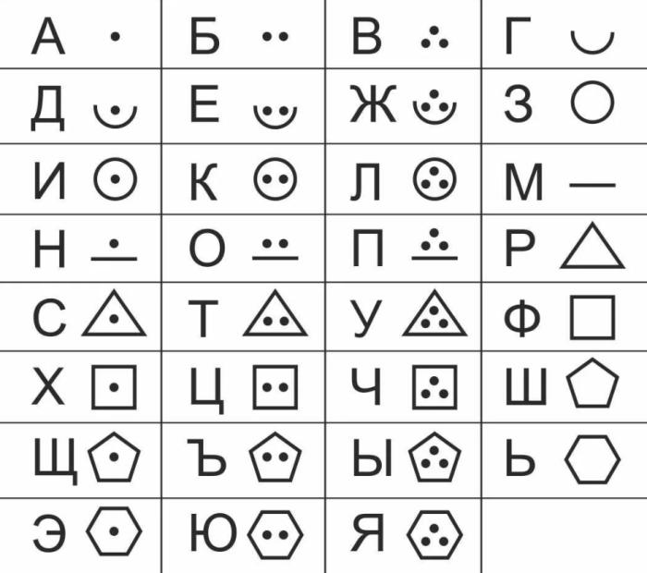  - Что за предложение у вас получилось?  - Правильно, а что такое быстрота реакции?  - Чтобы узнать что такое быстрота реакции мы с вами отправляемся на станцию « Разминочная» | - Придумывают название команды.  - 5  - «Разминочная»  «Занимательные задачки»  «Соображайка»  «Разгадайка»  «Собирайка»  - Математика – царица наук, она помогает нам в жизни, воспитывает множество личностных качеств.  -Расшифровывают предложение.  - Быстрая реакция.  - Высказываю своё мнение. | Р2, П3, К1  К2, К3
Этап открытий новых знаний | Станция «Разминочная»  Быстрая реакция- способность человека к максимально быстрому реаги-рованию на определенный условный сигнал.  - У вас есть конверт с вопросами, ваша задача подумать и правильно ответить на вопросы. За каждый правильный ответ команда получит жетон. Приступайте к заданию.  1. Что вниз верхушкой растет?  2. На 5 меньше 170 и на один больше?  3. Какой страшный зверь падок до малины?  4. Сосед 116 справа? Слева?  5. Висит сито, не руками свито. Что это?  6. На 3 больше, чем месяцев в полугодии?  7. Куда зайцу бежать удобнее - с горы или в гору?  8. Что делает еж зимой?  9. Какая цифра, если её перевернуть с головы на ноги, станет на 3 больше?  10. Где раньше тает снег - в лесу или в городе?  - Время вышло, давайте проверим ответы. (Вы получаете … жетонов)  - Переходим на следующею станцию под названием «Занимательные задачки»  Станция «Занимательные задачки»  - Ребята на этой станции ваша задача дать правильный ответ. Отвечаем по очереди после прочтения задачи. Если команда отвечает неправильно, право ответа переходит другой команде.  - Чья команда быстрей ответит на загадку, та и будет начинать первой?  - Несмотря на то, что Баба-Яга, как любая женщина, скрывает, сколько ей лет, стало известно, что её возраст выражается наименьшим трёхзначным числом, которое записывается различными цифрами. Сколь лет Бабе Яге?  - Знайка, Незнайка, и Пилюлькин живут в домах № 14, 17,19. В каком доме живет каждый, если Знайка не живёт в доме 19 и 17. А Незнайка не живёт в доме 19?  - Борон Мюнхгаузен пересчитал число волшебных волос в бороде старика Хоттабыча. Оно оказалось равным сумме наименьшего трёхзначного числа и наибольшего двузначного. Что это за число?  - Незнайка решил искупаться. Он разделся, сложил одежду на берегу, вошёл в воду и поплыл. «Сейчас я три раза переплыву реку, оденусь и пойду домой». Как вы думаете, нашёл ли он свою одежду на берегу, когда вышел из воды? Объясните.  - Молодцы! Вы справились с заданиями на этой станции, переходим на следующею станцию «Соображайкино»  Станция «Соображайка»  - У вас есть конверт с вопросами, откройте его, присмотрись внимательно к выделенным словам и ответь на вопросы:  1.Какой цветок вручили чемпиону?  2.Как называют блюдо, приготовленное стряпухо(а)й?  3.Как называется горный поток, у которого растет гречка?  4.Куда бросили хомут?  «Внутри» каждого выделенного слова спряталось другое слово.  - Какие слова получились?  - Правильно каждая команда получает … жетонов.  - Следующая наша станция «Разгадайка»  Станция «Разгадайка»  - На этой станции вам необходимо найди нужные слова на картинке и правильно вписать их в клеточки, чтобы получился чайнворд.  -Чайнворд-картинка в переводе означает цепочка слов. Он строится так, что у каждых двух смежных слов крайние буквы общие. Этот чайнворд необычный: к нему нет определений слов, потому что все необходимые слова изображены на картинке. Только первое слово обозначено. Это слово «костер». Найдите нужные слова и правильно запишите их в клеточки, чтобы получился чайнворд.  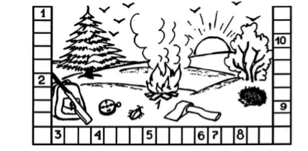  - Давайте проверим ваши чайнворды. Хорошо каждая команда получает … жетонов.  - И последняя наша станция называется «Собирайка»  Станция «Собирайка»  - На этой станции вам необходимо собрать подходящие по смыслу фразеологизмы. За каждый правильный ответ команда получит жетон.  - Ребят собралось тьма-тьмущая.  - Приятелей у него хот пруд пруди.  - У него, говорят, денег куры не клюют.  - Мне места надо с гулькин нос.  - Ума у него кот наплакал.  - Воды в речушке - воробью по колено.  - Время вышло, давайте проверим ответы. (Вы получаете … жетонов) | - Сосулька  - 166  - Медведь  - 115,117  - Паутина  - 9  - В гору  - Спит  - 6  - В городе  - 102  -Знайка №14  Незнайка№17  Пилюлькин№19  - нет  - Пион  - Уха  - Речка  - В омут  - Костёр, рюкзак, куст, топор, ружьё, ёж, жук, компас, солнце  - Собирают фразеологизмы. | К1, Л2, Р2  П3, П2, Л3  П1, К3, Л1  П2  Р3, К2
Рефлексирующий этап | - На этом наше путешествие подходит к концу. Подсчитайте свои жетоны.  Команда… занимает первое место, а команда… занимают 2 место.  Ребята:  - Что нового вы узнали?  - Какое задание было для вас самым интересным?  - Какое самым трудным?  Давайте оценим вашу деятельность на уроке, поднимите руки, если у вас все получилось на занятии, и вам было все понятно.  - Поднимите руку, если у вас возникли трудности.  - Отлично, на этом наше занятие заканчивается. До новых встреч! | -Подводят итоги | К2, К3  Р2

